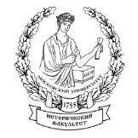  

**Москва, 5 ноября 2016г.**

**ЦЕЛЫЙ ДЕНЬ ГРЕЦИИ НА ИСТОРИЧЕСКОМ Ф-ТЕ МГУ**

**НАУЧНАЯ КОНФЕРЕНЦИЯ, ВЫСТАВКИ, МУЗЫКАЛЬНО-ПОЭТИЧЕСКИЙ ВЕЧЕР КОМПОЗИТОРА НИКОСА КСАНТУЛИСА, ЮБИЛЕЙНЫЙ КОНЦЕРТ ТАНЦЕВАЛЬНОГО КОЛЛЕКТИВА ГРЕЧЕСКОГО КУЛЬТУРНОГО ЦЕНТРА - ГКЦ**

**Дорогие друзья!**

Рады пригласить Вас на международную научную конференцию «История Греции в МГУ имени М.В. Ломоносова: от античности до наших дней», которая состоится в пятницу 18 ноября 2016 года в Шуваловском корпусе Московского Государственного Университета им. М.В. Ломоносова по адресу Ломоносовский проспект, д. 27, корп. 4.

Конференция приурочена к Перекрестному году России и Греции и включена в официальную программу Перекрестного Года. Цель Конференции – осветить фундаментальные исследования и педагогическую деятельность по истории, культуре и искусству Древней Греции, Византии, Греции нового и новейшего времени, а также истории российско-греческих взаимосвязей, которые ведутся на Историческом факультете МГУ имени М.В. Ломоносова. Всего ведущими российскими специалистами будут представлены 17 докладов (см. подробную программу ниже).

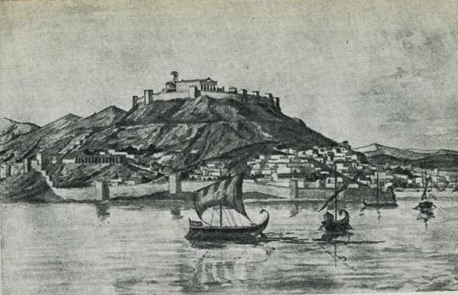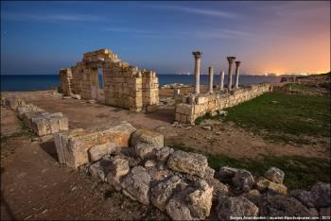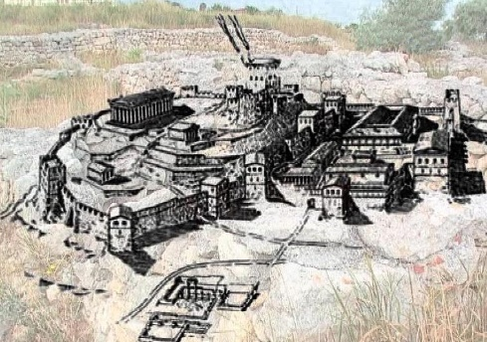

Помимо научного содержания Международная Конференция представит яркую культурную программу. На площадке Исторического факультета состоится открытие выставок:

* Фотовыставка «Греция: мои мгновения счастья», официально открывшаяся в январе этого года Перекрестный 2016 Год Греции в России и России в Греции, будет украшать залы Библиотеки и Вы сможете в очередной раз оценить все великолепие природной красоты Эллады.
* Фотовыставка «Афон и Соловки, северный̆ Афон. Единство вне границ», проект фотохудожника В. Близнюка/
* Выставка «Греческий национальный костюм», любезно подготовленная Танцевальным Коллективом Греческого Культурного Центра – ГКЦ и его руководителем, членом Международной Ассоциации Танца при ЮНЕСКО **Татьяной Черной.**
* Уникальным событием станет лекция-концерт, музыкально-поэтический вечер искусствоведа, доктора философии, композитора, автора музыки нашего спектакля *«Антигона»*, преподавателя Афинской Консерватории **Никоса Ксантулиса** на тему ***«Звучание лиры Аполлона: теория и практика древнегреческой музыки»***, который познакомит участников и гостей мероприятия с древнегреческой музыкальной традицией и звучанием античных инструментов.
* В завершении Дня Греции в Большом конференц-зале Шуваловского корпуса состоится ***Торжественный Концерт «Вдоль по морю, морю синнему..»*, приуроченный 10летию Танцевального Коллектива Греческого Культурного Центра – ГКЦ.** В программе принимают участие Танцевальный и Вокальный Коллективы Греческого Культурного Центра – ГКЦ.

Ждем Вас!

Пятница, 18 ноября 2016г.

Исторический факультет Московского Государственного Университета-МГУ им. М.В. Ломоносова

**Шуваловский корпус:**

**Ломоносовский проспект, д. 27, корп. 4.**

**Открытие выставок – 10.00**

**Начало конференции – 10.30**

**Ниже прилагается подробная программа ДНЯ ГРЕЦИИ на Историческом факультете Московского государственного университета им, М.В. Ломоносова.**

***Ждем Вас! Вход свободный!***

Желающих посетить мероприятия просим зарегистрироваться и обращаться в Греческий культурный центр по тел.: 495 7084809/10, [info@hecucenter.ru](mailto:info@hecucenter.ru) , [hcc@mail.ru](mailto:hcc@mail.ru) , а также следить за обновлением информации на сайте [www.hecucenter.ru](http://www.hecucenter.ru)

C уважением,

Теодора Янници

директор Греческого Культурного Центра

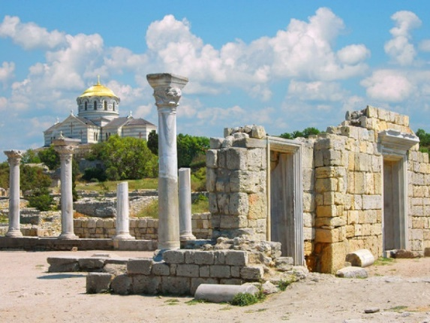 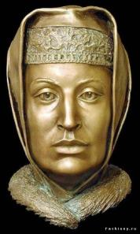 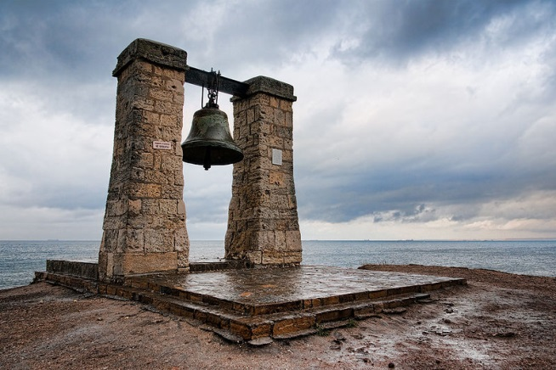

Программа Международной конференции «История Греции в МГУ имени М.В. Ломоносова: от античности до наших дней»

|  |  |
| --- | --- |
| **09.45** | **Регистрация участников.** *Зал ученого совета, А-418* |
| **10.00** | **Открытие выставки проекта фотохудожника В. Близнюка.**  *Исторический факультет, 4 этаж, сектор Г*  Афон и Соловки, северный Афон. Единство без границ. |
| **10.30** | **Пленарное заседание.**  *Зал ученого совета, А-418*  **И.И. Тучков**, декан исторического факультета, д.иск., профессор  **С.П. Карпов**,президент исторического факультета, д.и.н., академик РАН, профессор  **Анреас Фриганас**, Чрезвычайный и Полномочный Посол Республики Греция в России  **Теодора Янници**, директор Греческого Культурного Центра , к.и.н.  **Словенко Терзич**, Чрезвычайный и Полномочный Посол Республики Сербия в России с докладом «Россия и сербско-греческие отношения во второй половине Х1Х в.» |
| **11.30** | **Перерыв** |
| **12.00** | **Научные доклады. I часть.** *Зал ученого совета, А-418*  **С.Ю. Сапрыкин**, д.и.н., профессор  Эллинизм в Причерноморье.  **Р.М. Шукуров**, д.и.н., профессор  Греки в мусульманской Анатолии в XIII-XIV вв.  **М.В. Грацианский**, к.и.н., доцент  Византия и Запад: типология цивилизаций.  **А.В. Захарова**, к.иск., доцент,  **О.С. Попова**, д.иск., профессор  Преподавание истории византийского искусства в МГУ имени М.В. Ломоносова.  **П.В. Кузенков**, к.и.н., доцент  Византийское наследие в российской государственной традиции.  **А.В. Стрелков**, к.и.н., доцент  Афинские деньги: от монетного декрета до закона Никофонта.  **О.Е. Петрунина**, д.и.н., профессор  Византия после Византии: борьба за патриарший престол в Александрийской Церкви, 1860 г.  **Н.А.Налимова**, к.и.н., доцент  Памятник Гарпий. О первой научной публикации Б.Р.Виппера.  **Н.С. Таканова**, аспирантка кафедры истории Церкви Деятельность комитета для принятия пожертвований на эпирские храмы в Москве в кон. Х1Х - нач. ХХ вв. |
| **14.30** | **Перерыв** |
| **15.00** | **Научные доклады. II часть.** *Зал ученого совета, А-418*  **Е.А. Попова**, к.и.н., доцент  Археологический этюд к истории Херсонеса кон. IV – нач. III вв. до н.э.  **С.В. Близнюк**, к.и.н., доцент  Крестоносцы и их деяния в Константинополе и Святой Земле в древнерусской литературе.  **А. Зоитакис**, к.и.н., доцент  Споры о будущем Греции: Каподистрия, Макриянис, Кораис.  **А.Ю. Андреев**, д.и.н., профессор  Вклад графа И.А. Каподистрии в сохранение швейцарской государственности, 1813-1815 гг.  **Т.В. Никитина**, к.и.н., доцент  Российско-греческие отношения в период администрации Андреаса Папандреу, 1980-е годы XX в.  **Ю.Д. Квашнин**, к.и.н., зав. сектором исследований Европейского Союза Национального исследовательского института мировой экономики и международных отношений имени Е.М. Примакова  Кризис социального государства в современной Греции.  **А.К. Александрова**, аспирантка кафедры новой и новейшей истории Антикризисная политика Георгиса Папандреу в Греции, 2009 г.  **А.А. Чибисова**, аспирантка кафедры истории Церкви  Попытки созыва Всеправославного Собора в контексте греко-британских отношений в Малой Азии в первой половине 1920-х годов. |
| **18.00** | **Звучание античных инструментов. Музыкально-поэтический вечер: Лекция-концерт *«Звучание лиры Аполлона: теория и практика древнегреческой музыки»***,  *Большой конференц-зал, 1 этаж*  **Никос Ксантулис**, д.филос.н., композитор, профессор Афинской Консерватории |
| **19.00** | **Торжественный концерт**  ***«Вдоль по морю, морю синему..»***  *Большой конференц-зал, 1 этаж*  Вокально-Танцевальный коллектив Греческого Культурного Центра, отмечающий в 2016 году 10-летний юбилей. |

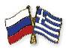

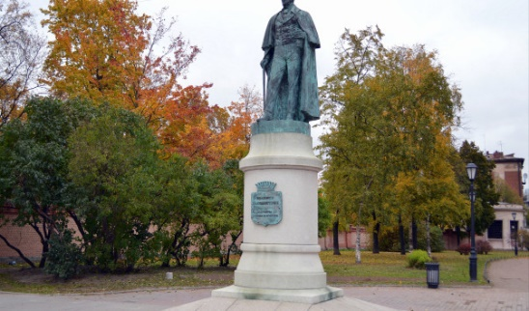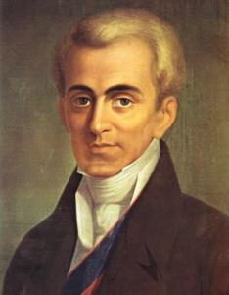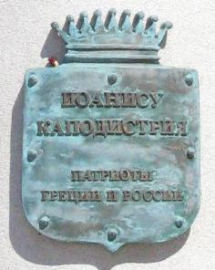

**Μόσχα, 5 Νοεμβρίου 2016**

**ΠΟΛΥΕΠΙΠΕΔΗ ΗΜΕΡΑ ΕΛΛΑΔΑΣ ΣΤΗΝ ΙΣΤΟΡΙΚΗ ΣΧΟΛΗ ΤΟΥ ΚΡΑΤΙΚΟΥ ΠΑΜΕΠΙΣΤΗΜΙΟΥ ΜΟΣΧΑΣ «LOMONOSOV»**

**ΔΙΕΘΝΕΣ ΕΠΙΣΗΜΟΝΙΚΟ ΣΥΝΕΔΡΙΟ, ΕΚΘΕΣΕΙΣ ΦΩΤΟΓΡΑΦΙΑΣ ΚΑΙ ΕΘΝΙΚΗΣ ΕΝΔΥΜΑΣΙΑΣ, ΜΟΥΣΙΚΟ-ΠΟΙΗΤΙΚΗ ΠΕΡΙΗΓΗΣΗ ΣΤΗ ΜΟΥΣΙΚΗ ΤΗΣ ΑΡΧΑΙΑΣ ΕΛΛΑΔΑΣ ΜΕ ΤΟΝ ΕΛΛΗΝΑ ΣΥΝΘΕΤΗ ΝΙΚΟ ΞΑΝΘΟΥΛΗ, ΕΟΡΤΑΣΤΙΚΗ ΣΥΝΑΥΛΙΑ, ΑΦΙΕΡΩΜΕΝΗ ΣΤΗ ΣΥΜΠΛΗΡΩΣΗ 10 ΕΤΩΝ ΛΕΙΤΟΥΡΓΙΑΣ ΤΟΥ ΧΟΡΕΥΤΙΚΟΥ ΣΥΓΚΡΟΤΗΜΑΤΟΣ ΤΟΥ ΚΕΝΤΡΟΥ ΕΛΛΗΝΙΚΟΥ ΠΟΛΙΤΙΣΜΟΥ – Κ.Ε.Π.**

**Αγαπητοί φίλοι,**

Είμαστε στην ιδιαίτερα ευχάριστη θέση να σας καλέσουμε στο Διεθνές Επιστημονικό Συνέδριο «Η ιστορία της Ελλάδας στην Ιστορική Σχολή του Κρατικού Πανεπιστημίου Μόσχας "Lomonosov": αρχαιότητα, μεσαίωνας, νεότεροι, νεότατοι χρόνοι», το οποίο θα πραγματοποιηθεί την Παρασκευή 18 Νοεμβρίου 2016 στις εγκαταστάσεις της Ιστορικής Σχολής, κτήριο «Σουβάλοβ» Κρατικό Πανεπιστήμιο Μόσχας “Lomonosov” επί της οδού: 27, Lomonosovsky prospect, korpus (building) 4, Moscow.

To Συνέδριο πραγματοποιείται υπό την αιγίδα του Υπουργείου Εξωτυερικών της Ελλάδας και έχει ενταχθεί στο επίσημο πρόγραμμα του Αφιερωματικού 2016 Έτους Ελλάδας – Ρωσίας, στοχεύει δε να αναδείξει το συστηματικό έρευνητικό και παιδαγωγικό έργο, που επί σειράς δεκαετιών διεξάγεται στην Ιστορική Σχολή του Πανεπιστημίου «Lomonosov» και καλύπτει ένα ευρύτατο ερευνητικό φάσμα για την ιστορία, τον πολιτισμό, τη γλώσσα, την ιστορία της τέχνης της Ελλάδας από την αρχαιότητα, το Βυζάντιο και το μεσαίωνα, τους νεότερους και νεότατους χρόνους. Στο συνέχδριο θα παρουσιασθούν 17 ανακοινώσεις (αναλυτικό πρόγραμμα Συνεδρίου όρα κάτωθι), οι οποίες θα διαφωτίσουν το βεληνκές της ελληνορωσικής σύμπραξης, που δρομολογείται με συνέπεια στην Ιστορική Σχολή του Πανεπιστημίου «Lomonosov».

Κρίνουμε σκόπιμο να αναφέρουμε ότι πρόεδρος της Σχολής είναι ο διεθνούς εμβέλειας βυζαντινολόγος, ακαδημαϊκός **Σεργκέι Πάβλοβιτς Κάρποβ,** αναπληρώτρια κοσμήτορας η διακεκριμένη Ελληνίστρια **Τατιάνα Βασίλιεβνα Νικίτινα** (επόπτης-καθηγήτρια πλειάδας σύγχρονων ιστορικών, που ασχολούνται με τις νεοελληνικές σπουδές), ενώ στην ίδια Σχολή διδάσκει και η πολυγραφότατη ιστορικός των ελληνορωσικών σχέσεων **Όλγα Εβγκιένεβνα Πετρούνινα**.

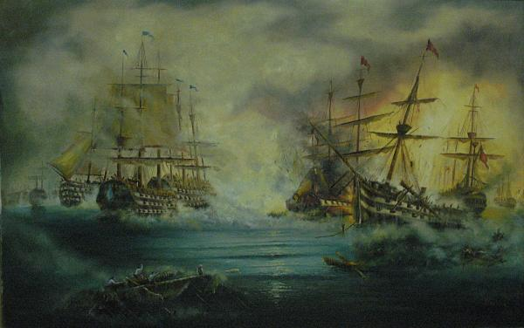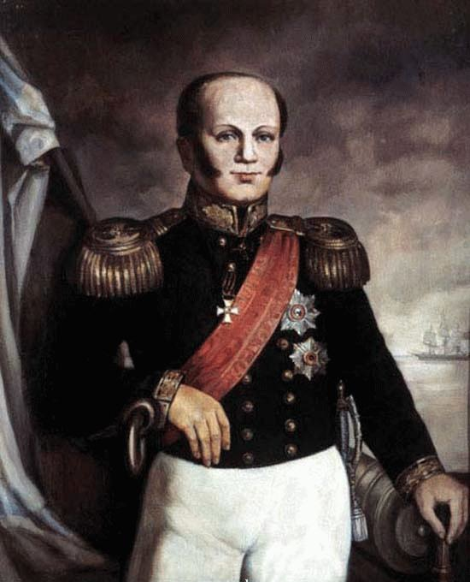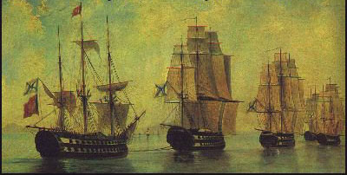

Πέραν του Επιστημονικού γεγονότος, στον ίδιο χώρο αυθημερόν θα λειτουργήσουν και θα πραγματοποιηθούν διάφορα δρώμενα και εκδηλώσεις, με στόχο την πολυεπίπεδη, πολύππλευρη ανάδειξη του ελληνικού πολιτισμού, και συγκεκριμένα:

* Έκθεση φωτογραφίας «Ελλάδα: στιγμές προσωπικής ευτυχίας», η οποία επίσημα εγκαινίασε, τον περασμένο Ιανουάριο, το Αφιερωματικό Έτος 2016 Ελλάδας στη Ρωσία και Ρωσίας στην Ελλάδα, κατά την οποια το κοινό θα έχει τη δυνατότητα να γευθεί την απαράμιλλου φυσικού κάλλους και πλούσιας πολιτισμικής κληρονομιάς μοναδικότητα της Ελλάδας.
* Έκθεση φωτογραφίας «*’Αθως* και *Σολοβκί*. Η Αθωνική Πολιτεία του Βορρά. Ενότητα χωρίς σύνορα», του φωτογράφου Β. Μπλιζνιούκ.
* Έκθεση «Ελληνική Παραδοσιακή Ενδυμασία», την οποία ευγενικά παραχωρεί το Χορευτικό Συγκρότημα του Κέντρου Ελληνικού Πολιτισμού-Κ.Ε.Π. και η επικεφαλής του, μέλος της Διεθνούς Ένωσης Χορού της ΟΥΝΕΣΚΟ, **Τατιάνα Τσόρναγια**.
* Με το πέρας του Συνεδρίου, που θα ξεκινήσει το πρωί, θα πραγματοποιηθεί στην αίθουσα συναυλιών της Σχολής διάλεξη-συναυλία του διακεκριμένου Έλληνα μουσικοσυνθέτη, επιστημονικού συνεργάτη της Ακαδημίας Αθηνών και καθηγητή-συμβούλου του Ελληνικού Ανοικτού Πανεπιστημίου, **Δρ Νίκου Ξανθούλη** (μεταξύ άλλων, συνθέτη και της μουσικής της παράστασής μας «Αντιγόνη» του Σοφοκλή, που με επιτυχία συνεχίζεται να παρουσιάζεται για τέταρτη συνεχόμενη θεατρική χρονιά στο Θέατρο “Luna Theater” της Μόσχας), με θέμα **«O ήχος της λύρας του Απόλλωνα. Θεωρία και πρακτική της αρχαίας ελληνικής μουσικής ελληνικής μουσικής».**
* Τη βραδυά θα ολοκληρώσει ***Εορταστική Συναυλία*** από το **Χορευτικό Συγκρότημα και τη Χορωδία του Κέντρου Ελληνικού Πολιτισμού – Κ.Ε.Π.** , που θα συνδυασθει με τους εορτασμούς της συμπλήρωσης 10ετίας του Χορευτικού μας Συγκροτήματος, το οποίο, σημειωτέον, στο ρεπερτόριό του συμπεριλαμβάνει πάνω από 95 παραδοσιακούς χορούς από διάφορες περιοχές της νησιωτικής και ηπειρωτικής Ελλάδας.

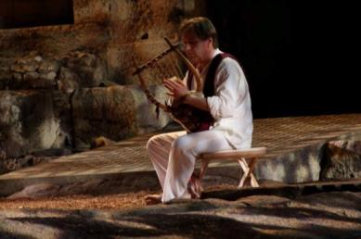 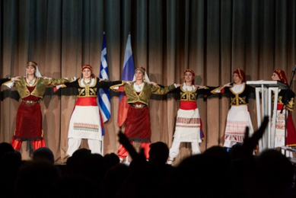

Σας περιμένουμε!

Παρασκευή, 18 Νοεμβρίου 2016

**Ιστορική Σχολή, κτήριο «Σουβάλοβ» Κρατικό Πανεπιστήμιο Μόσχας “Lomonosov”: 27, Lomonosovsky prospect, korpus (building) 4, Moscow.**

**Εγκαίνια εκθέσεων – 10.00**

**Έναρξη Συνεδρίου – 10.30**

**Έναρξη καλλιτεχνικού προγράμματος – 18.00**

**Κατωτέρω παρατίθεται αναλυτικό πρόγραμμα της ΠΟΛΥΕΠΙΠΕΔΗΣ ΗΜΕΡΑΣ ΕΛΛΑΔΑΣ ΣΤΗΝ ΙΣΤΟΡΙΚΗ ΣΧΟΛΗ ΤΟΥ ΚΡΑΤΙΚΟΥ ΠΑΜΕΠΙΣΤΗΜΙΟΥ ΜΟΣΧΑΣ «LOMONOSOV»**

***Σας περιμένουμε! Η είσοδος είναι ελεύθυερη για το κοινό!***

Όσοι επιθυμούν να παρακολουθήσουν τις εκδηλώσεις, θερμή παράκληση να επικοινωνήσουν με τα γραφεία του Κέντρου Ελληνικού Πολιτισμού – Κ.Ε.Π. στα τηλέφωνα: 495 7084809/10, [info@hecucenter.ru](mailto:info@hecucenter.ru) , [hcc@mail.ru](mailto:hcc@mail.ru) , καθώς και να αντλούν ππληροφόρηση από το Δικτυακό μας Τόπο [www.hecucenter.ru](http://www.hecucenter.ru)

Με εκτίμηση

Δώρα Γιαννίτση,

δ/ντρια Κέντρου Ελληνικού Πολιτισμού – Κ.Ε.Π.

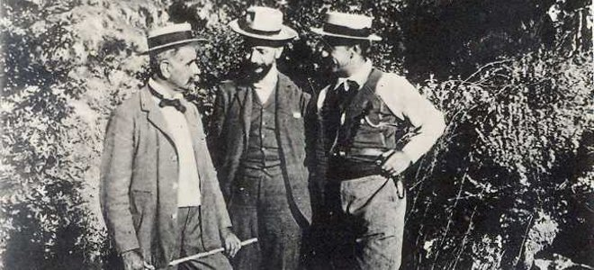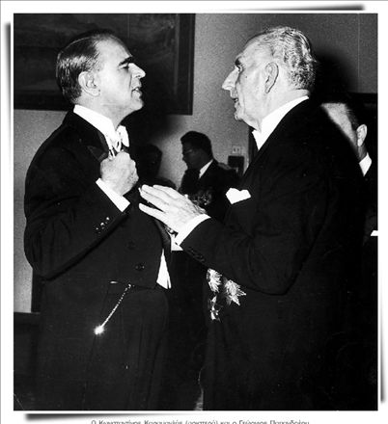

ΠΡΟΓΡΑΜΜΑ ΔΙΕΘΝΟΥΣ ΕΠΙΣΤΗΜΟΝΙΚΟΥ ΣΥΝΕΔΡΙΟΥ

«Η ιστορία της Ελλάδας στην Ιστορική Σχολή του Κρατικού Πανεπιστημίου Μόσχας "Lomonosov": αρχαιότητα, μεσαίωνας, νεότεροι, νεότατοι χρόνοι» Παρασκευή, 18 Νομεβρίου 2016

|  |  |
| --- | --- |
| **09.45** | **Καταχώρηση συμμετεχόντων.** *Αίθουσα επιστημονικού συμβουλίου № А-418* |
| **10.00** | **Εγκαίνια εκθέσεων.**   * Έκθεση φωτογραφίας *«Ελλάδα: στιγμές προσωπικής ευτυχίας»*, * Έκθεση φωτογραφίας «’Αθως και Σολοβκί. Η Αθωνική Πολιτεία του Βορρά. Ενότητα χωρίς σύνορα», του φωτογράφου Β. Μπλιζνιούκ. * Έκθεση *«Ελληνική Παραδοσιακή Ενδυμασία»*   *Ιστορική Σχολή. 4ος όροφος, πτέρυγα Г* |
| **10.30** | **Ολομέλεια.**   *Αίθουσα Επιστημονικού Συμβουλίου № А-418*  **Ι.Ι. Τουτσκόβ**, κοσμήτορας Ιστορικής Σχολής, διδάκτωρ ιστορίας της τέχνης προφέσσορας  **Σ.Π. Κάρποβ**,πρόεδρος Ιστορικής Σχολής, διδάκτωρ ιστορίας, ακαδημαϊκός, προφέσσορας  **Ανδρέας Φρυγανάς**, έκτακτος και επιτετραμμένος πρέσβυς της Ελληνικής Δημοκρατίας στη Ρωσική Ομοσπονδία  **Θεοδώρα Γιαννίτση**, διευθύντρια Κέντρου Ελληνικού Πολιτισμού, διδάκτωρ ιστορίας  **Σλοβένκο Τέρζιτς**, έκτακτος και επιτετραμμένος πρέσβυς της Δημοκρατίας της Σερβίας στη Ρωσική Ομοσπονδία. Επιστημονική εισήγηση με τίτλο:  «Η Ρωσία και η σέρβο-ελληνικές σχέσεις το δεύτερο ήμισυ του 19ου αι.» |
| **11.30** | **Διάλειμμα** |
| **12.00** | **Επιστημονικές ανακοινώσεις. 1ο μέρος.**  *Αίθουσα Επιστημονικού Συμβουλίου № А-418*  **Σ.Γ. Σαπρίκιν,** διδάκτωρ ιστορίας, προφέσσορας  «Ο Ελληνισμός στη Μαύρη Θάλασσα»  **Р.М. Σουκούροβ**, διδάκτωρ ιστορίας, προφέσσορας  «Οι Έλληνες στη μουσουλμανική Ανατολία την περίοδο 13ου – 14ου αι.»  **М.В. Γκρατσιάνσκι**, διδάκτωρ ιστορίας, λέκτωρ  «Βυζάντιο και Δύση: τυπολογία πολιτισμών»  **А.В. Ζαχάροβα**, διδάκτωρ ιστορίας της τέχνης, λέκτωρ  **О.Σ. Ποπόβα**, , διδάκτωρ ιστορίας της τέχνης, προφέσσορας  «Η διδασκαλία της ιστορίας της τέχνης στο Κρατικό Πανεπιστήμιο της Μόσχας “Lomonosov”»  **П.В. Κουζενκόβ**, διδάκτωρ ιστορίας, λέκτωρ  «Η βυζαντινή κληρονομιά στη ρωσική κρατική παράδοση»  **А.В. Στρελκόβ**, διδάκτωρ ιστορίας, λέκτωρ  «Αθηναϊκά χρήματα: από τη συναλλαγματική εντολή μέχρι τη νομοθεσία του Νικόφωντος»  **О.Е. Πετρούνινα**, διδάκτωρ ιστορίας, προφέσσορας  «Το Βυζάντιο μετά το Βυζάντιο: η μάχη για τον πατριαρχικό θρόνο στην Εκκλησία της Αλεξάνδρειας το 1860»  **Ν.А.Ναλίμοβα**, διδάκτωρ ιστορίας, λέκτωρ  «Μνημείο  Ἅρπυιαίων. Περί της πρώτης επιστημονικής δημοσίευσης του B.R. Vipper»  **Ν.Σ. Τακάνοβα**, υποψήφια διδάκτωρ, φοιτήτρια επί διδακτορικώ στην Έδρα Εκκλησιαστικής Ιστορίας «Η δράση της Επιτροπής αποδοχής εθελοντικών εισφορών για τις ανάγκες ναών της Ηπείρου. Τέλη 19ου – αρχές 20ου αι.» |
| **14.30** | **Διάλειμμα.** |
| **15.00** | **Επιστημονικές ανακοινώσεις. 2ο μέρος.**  *Αίθουσα Επιστημονικού Συμβουλίου № А-418*  **Е.А. Ποπόβα**, διδάκτωρ ιστορίας, λέκτωρ  «Αρχαιολογική επιτομή στην ιστορία της Χερονήσου τα τέλη του 4ου – αρχές 3ου αι. π.Χ.»  **Σ.В. Μπλιζνιούκ**, διδάκτωρ ιστορίας, λέκτωρ  «Οι σταυροφόροι και η δράση τους στην Κωνσταντινούπολη και τους Άγιους Τόπους, σύμφωνα με την αρχαία ρωσική λογοτεχνία»  **А. Γ. Ζωιτάκης**, διδάκτωρ ιστορίας, λέκτωρ  «Συζητήσεις για το μέλλον της Ελλάδας: Καποδίστριας, Μακρυγιάννης, Κοραής»  **А.Γ. Αντρέγιεβ**, διδάκτωρ ιστορίας, προφέσσορας  «Η συνεισφορά του Ιωάννη Καποδίστρια στη διατήρηση της κρατικής οντότητας στην Ελβετία, 1813-1815»  **Т.В. Νικίτινα**, διδάκτωρ ιστορίας, λέκτωρ  «Οι ρώσο-ελληνικές σχέσεις την περίοδο διοίκησης του Ανδρέα Παπανδρέου, δεκαετία ’80 του 20ου αι.»  **Γ.Ντ. Кβασνίν**, διδάκτωρ ιστορίας, Προϊστάμενος Τμήματος Μελετών ΕΕ στο Εθνικό Ερευνητικό Ινστιτούτο Παγκόσμιας Οικονομίας και Διεθνών Σχέσεων *“E.M. Primakov”* (Aκαδημία Επιστημών Ρωσίας)  «Κρίση του κοινωνικού κράτους στη σύγχρονη Ελλάδα»  **А.К. Аλεξάντροβα,** υποψήφια διδάκτωρ, φοιτήτρια επί διδακτορικώ στην Έδρα Νεότερης και Νεότατης Ιστορίας «Η πολιτική καταπολέμησης της κρίσης του Γεωργίου Παπανδρέου στην Ελλάδα το 2009»  **А.А. Τσίμπισοβα**, υποψήφια διδάκτωρ, φοιτήτρια επί διδακτορικώ στην Έδρα Εκκλησιαστικής Ιστορίας «Οι προσπάθειες σύγκλησης Πανορθόδοξης Συνόδου υπό το πρίσμα των ελληνο-βρεταννικών σχέσεων στη Μικρά Ασία το δεύτερο ήμισυ της δεκαετίας του ’20 του 20ου αι.»  http://i.colnect.net/f/180/295/Andreas-Papandreou-1919-1996---Leader-of-the-State.jpghttps://i.ytimg.com/vi/2gOhKUGyEKI/hqdefault.jpg |
| **18.00** | **Διάλεξη-συναυλία-μουσικοποιητική περιήγηση στην αρχαία ελληνική μουσική:** **«O ήχος της λύρας του Απόλλωνα. Θεωρία και πρακτική της αρχαίας ελληνικής μουσικής ελληνικής μουσικής».**  *Μεγάλη Αίθουσα Συνεδρίων και Συναυλιών, 1ος όροφος*  **Νίκος Ξανθούλης**, διακεκριμένος Έλληνα μουσικοσυνθέτης, επιστημονικός συνεργάτης της Ακαδημίας Αθηνών, καθηγητής-σύμβουλος του Ελληνικού Ανοικτού Πανεπιστημίου |
| **19.00** | ***Εορταστική Συναυλία*** από το **Χορευτικό Συγκρότημα και τη Χορωδία του Κέντρου Ελληνικού Πολιτισμού – Κ.Ε.Π.**  *Μεγάλη Αίθουσα Συνεδρίων και Συναυλιών, 1ος όροφος*  Με την ευκαιρία συμπλήρωσης 10ετίας του Χορευτικού μας Συγκροτήματος |



